能力指標：7-a-18

7-a-18 | 能說明a$≤x≤$b時y=cx＋d的範圍，並在數線上圖示。 | A-4-11

說明:
- 在進行一次函數教學y=ax＋b時，再複習當x在某些範圍時，ax＋b變化的範圍。

能力指標 | 下修建議 | 教學影片 | 協作設計人
7-a-18 | 7-a-17 | 範例:解一元一次不等式  一元一次不等式解的圖示 | 南平中學 黃唯銘

學習單-1

班級： 座號： 姓名：

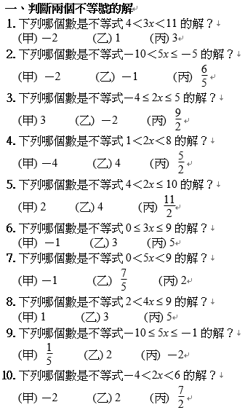
二、圖示兩個不等號的解
1. 在數線上圖示不等式－5$≤$x$≤$－1的解。

2. 在數線上圖示不等式－3＜x＜4的解。

3. 在數線上圖示不等式－3＜x$≤$3的解。

4. 在數線上圖示不等式1$≤$x$≤$6的解。

5. 在數線上圖示不等式－8＜x＜－1的解。
6. 在數線上圖示不等式－5$≤$x＜1的解。
7. 在數線上圖示不等式2$≤$x$≤$7的解。
8. 在數線上圖示不等式－5＜x＜3的解。
9. 在數線上圖示不等式－4＜x－2的解。
10. 在數線上圖示不等式－7$≤$x$≤$－2的解。

學習單-2

班級： 座號： 姓名：

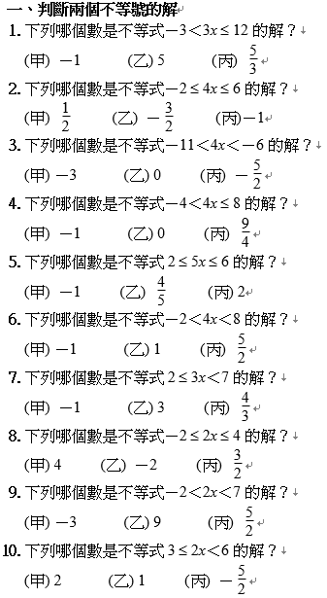
二、圖示兩個不等號的解
1. 在數線上圖示不等式0$≤$x＜8的解。
2. 在數線上圖示不等式－2$≤$x$≤$4的解。
3. 在數線上圖示不等式0＜x＜5的解。
4. 在數線上圖示不等式－2$≤$x＜3的解。
5. 在數線上圖示不等式－3$≤$x$≤$5的解。
6. 在數線上圖示不等式－6＜x＜－2的解。
7. 在數線上圖示不等式3＜x$≤$5的解。
8. 在數線上圖示不等式－4$≤$x$≤$3的解。
9. 在數線上圖示不等式3＜x＜6的解。
10. 在數線上圖示不等式－6$≤$x＜－1的解。

學習單-3

班級： 座號： 姓名：

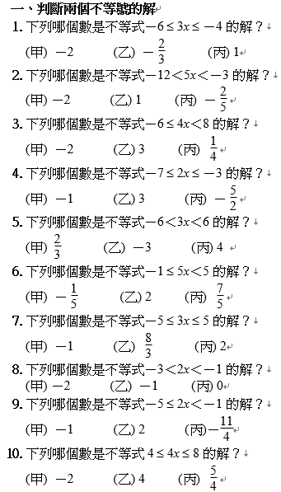
二、圖示兩個不等號的解
1. 在數線上圖示不等式－2＜x＜5的解。
2. 在數線上圖示不等式3$≤$x＜8的解。

3. 在數線上圖示不等式－5$≤$x$≤$0的解。
4. 在數線上圖示不等式－7＜x＜－3的解。
5. 在數線上圖示不等式－1＜x$≤$4的解。
6. 在數線上圖示不等式3$≤$x$≤$5的解。
7. 在數線上圖示不等式－1＜x＜2的解。
8. 在數線上圖示不等式2＜x$≤$7的解。
9. 在數線上圖示不等式－7$≤$x$≤$－4的解。
10. 在數線上圖示不等式1＜x＜7的解。

